Nikon D7500 wint EISA Award

Amsterdam, 15 augustus 2017: Nikon kondigt met trots aan dat de D7500 is bekroond met de European Prosumer DSLR Camera 2017-2018 Award, uitgereikt door de EISA (European Imaging and Sound Association). Deze onderscheiding is een passend eerbetoon aan de innovatieve techniek en geweldige prestaties van de D7500.
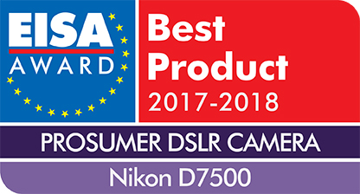 | 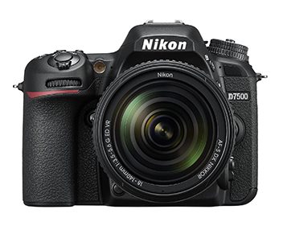

Commentaar van de EISA over de Nikon D7500 – winnaar van de European Prosumer DSLR Camera 2017-2018 Award
De D7500 is een geavanceerde digitale spiegelreflexcamera die over veel innovatieve functies van de veelgeprezen Nikon D500 beschikt, verpakt in een lichtgewichte, robuuste en compacte camerabody. Dankzij zijn DX-formaat beeldsensor van 20,9 MP, Nikon’s EXPEED 5 processor en het grote ISO-bereik overgenomen van de D500, is de D7500 een capabele en veelzijdige camera voor iedere gepassioneerde fotograaf. Met een opnamesnelheid van 8 beelden per seconde en het bewezen 51-punts AF-systeem van Nikon is deze camera uiterst geschikt voor het vastleggen van snelle bewegingen. Dankzij de SnapBridge-technologie van Nikon kunnen beelden direct, continu en in real-time worden overgezet naar een smartapparaat.

De EISA is een uniek samenwerkingsverband van ongeveer 50 vooraanstaande vaktijdschriften op het gebied van fotografie, audio, video, homecinema, in-car en mobiele apparatuur. EISA bestaat momenteel uit leden afkomstig van meer dan 23 Europese landen en eert al langer dan 30 jaar de allerbeste consumentenproducten met de jaarlijkse EISA Awards. Kijk voor meer informatie op: www.eisa.eu.

EINDE

NIET VOOR PUBLICATIE:

Perscontact, ook voor testexemplaren:
Grayling, Britt van Sprang
T +31 (0)20 575 40 09
E britt.vansprang@grayling.com
PressRoom: http://press.grayling.nl/
Voor meer informatie over Nikon’s award-winnende producten, bekijk: www.nikon.nl

